Karta pracy – Wynik zakłócenia podziału mejotycznego

Zadanie 1
Na rysunku przedstawiono skutki nieprawidłowego rozdziału pary chromosomów podczas mejozy, w trakcie tworzenia gamet żeńskich.

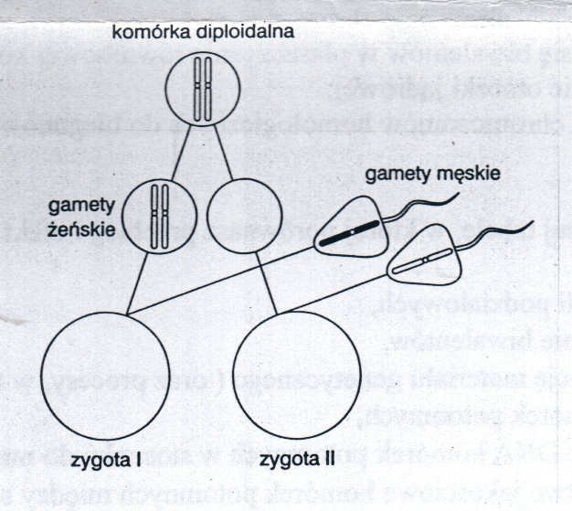
- W okręgi zamieszczone na dole rysunku obrazujące dwie zygoty wrysuj przewidywaną liczbę chromosomów.
- Wyjaśnij, jakie konsekwencje dla nowo powstałego organizmu może mieć nieprawidłowy przebieg mejozy.
- Załóżmy, że chromosomy, których losy śledzimy na rysunku, to chromosomy X (zaznaczone na jasno) i Y (zaznaczone kolorem ciemnym). Napisz genotypy obu zygot.
- Organizmy, które powstaną z obu zygot, nie będą rozwijały się normalnie. W przypadku obu zygot nazwij i scharakteryzuj, podając po dwa objawy fenotypowe syndrom, który się rozwinie.

Zadanie 2.
Zanalizuj poniższy rysunek przedstawiający w uproszczony sposób mechanizm powstawania mutacji, a następnie wykonaj polecenia:
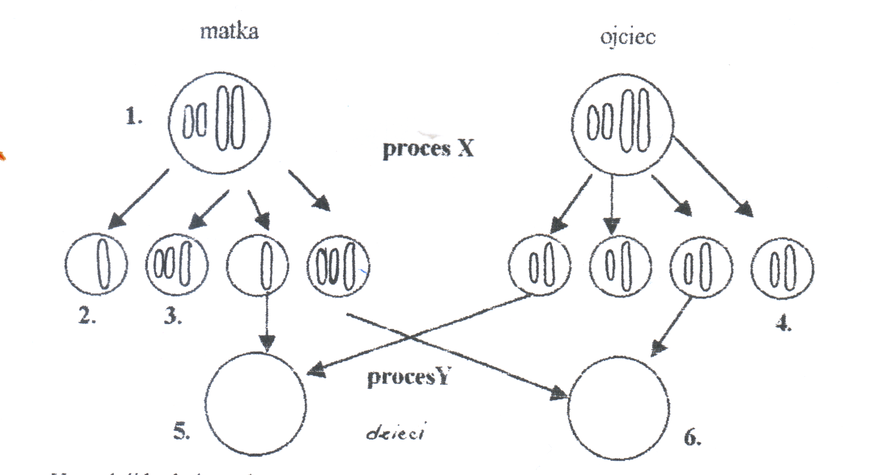
- Zamiast liter X i Y wpisz nazwy odpowiednich procesów.
- Wrysuj chromosomy w kółka symbolizujące komórki 5 i 6.
- Określ ploidalność (liczbę n) komórek 1-6.
- Opisz przedstawiony na schemacie mechanizm powstawania mutacji.
- Nazwij typy mutacji, jakie powstały u dzieci oraz podaj przykłady chorób człowieka wywołanych tymi mutacjami.

